

**MASIOUB Zineb**

**2022-2023**

**Moroccan Products E-Commerce**

Cahier des charges

Contents

**Problématique3**

**Solution3**

**Objectifs du projet3**

**La cible3**

**Les besoins fonctionnels4**

**Diagramme de cas d’utilisation5**

**Diagramme de classe6**

**Les technologies6**

1. Problématique:

Le Maroc est un pays riche en traditions artisanales, mais il y a un manque au niveau de commercialisation en ligne pour mettre en avant cette richesse. C’est vrai il y a quelques applications pour vendre ce type de produits, mais elles ne sont souvent pas disponibles pour les acheteurs marocains.

1. Solution:

Notre solution consiste à créer une application e-commerce pour vendre en ligne de produits artisanaux marocains, accessible aux acheteurs locaux et étrangers. Nous offrirons une gamme complète de produits artisanaux marocains, tels que des tapis, des textiles, de la poterie, des bijoux, des vêtements et des accessoires, avec la possibilité pour les acheteurs marocains de payer à la livraison.

1. Objectifs du projet:

* Développer une application e-commerce pour promouvoir et vendre des produits traditionnels du Maroc.
* Offrir une expérience de magasinage en ligne pratique.

1. La cible:

Mon application s'adresse principalement aux consommateurs intéressés par les produits traditionnels du Maroc, qu'ils soient marocains ou étrangers.

1. Les besoins fonctionnels:

Les clients:

* L’authentification.
* Parcourir un catalogue de produits et rechercher des articles spécifiques.
* Afficher des informations détaillées sur un produit.
* Ajouter des articles à leur panier et voir le contenu de leur panier.
* Passer une commande en entrant leurs informations et en soumettant la commande.
* Accéder à l’historique de leurs commandes.

L’admin :

* L’authentification.
* Gérer les produits.
* Gérer les commandes.

1. Diagramme de cas d’utilisation:

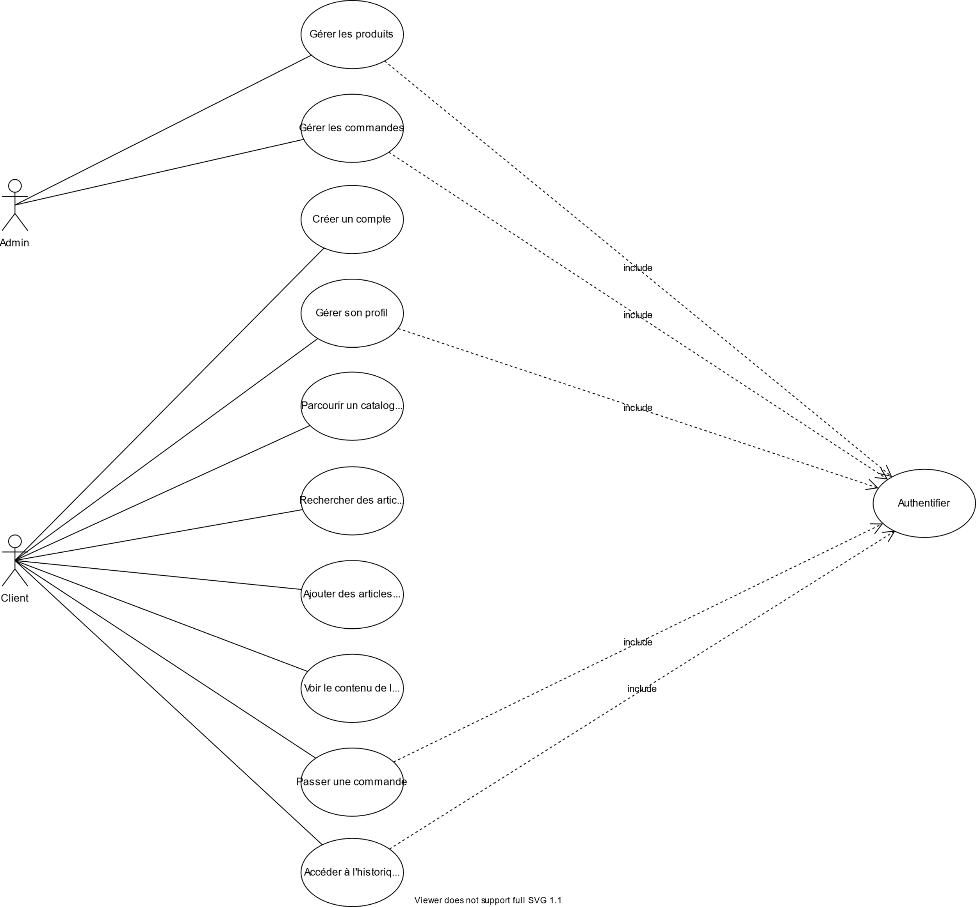

1. Diagramme de classe:

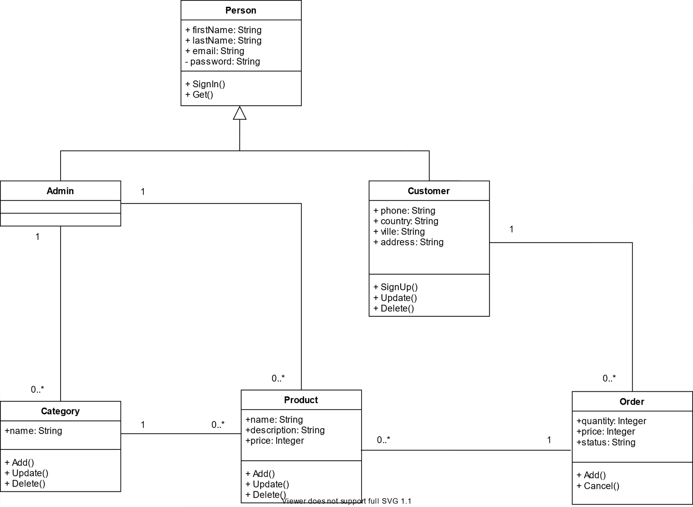

1. Les technologies:

* Node.js : Un environnement serveur basé sur JavaScript.
* Express.js : Un framework JavaScript pour Node.js qui facilite la création de serveurs web et d’API.
* MongoDb : Un système de gestion de base de données NoSQL qui utilise un format de données appelé BSON pour stocker les données.
* React.js : Une bibliothèque JavaScript développée par Facebook qui permet de créer des interfaces utilisateur interactives et de haute performance.
* React Native : Un framework open-source développée par Facebook qui permet de créer des applications mobiles natives en utilisant le langage JavaScript et le framework React.js.